Morfovirtual 2022

VI Congreso virtual de Ciencias Morfológicas.
Sexta Jornada Científica de la Cátedra Santiago Ramón y Cajal.

Hábitos alimentarios y riesgo de diabetes mellitus tipo 2 en individuos con diagnóstico de obesidad
Autores:
Junior Vega Jiménez¹, Mayasil Morales Pérez², Rodolfo Vega Candelario³, Lisneybis González González⁴
¹ Médico especialista en Medicina Interna, Departamento de Medicina Interna. Hospital Militar Dr. Mario Muñoz Monroy, Matanzas, Universidad de Ciencias Médicas de Matanzas, Cuba ² Especialista de I grado en Medicina Familiar, Farmacología Clínica y II grado en Medicina Natural y Tradicional, Facultad de Ciencias Médicas Salvador Allende, Universidad Ciencias Médicas de la Habana, Laboratorio Central de Farmacología, Cuba ³ Universidad de Ciencias Médicas de Ciego de Ávila, Cuba ⁴ Universidad de Ciencias Médicas de Matanzas, Cuba.
drjrvega@gmail.com
Resumen
Introducción: Los malos hábitos alimentarios contribuyen a la aparición de la obesidad, la cual representa un factor de riesgo para el inicio de la diabetes mellitus. Objetivo: Determinar la asociación entre hábitos alimentarios y el riesgo de desarrollar diabetes mellitus tipo 2 en pacientes con obesidad. Métodos: Se realizó un estudio observacional, descriptivo y transversal en el consultorio médico de familia número 6 perteneciente al Policlínico Universitario “José Machado Rodríguez”, municipio Unión de Reyes, Matanzas. El universo lo constituyó un total de 380 pacientes diagnosticados como obesos y se seleccionó una muestra de 186 individuos, según los criterios de selección. Se utilizó el score de riesgo Finish Diabetes Risk Score. Se solicitó el consentimiento asistido de los pacientes. Resultados: Se evidenció un predominio general del sexo femenino (51,61 %), lo que se asocia con el grupo de edad más frecuente de 35 a 54 años (49,46 %). Existió un elevado porcentaje de obesos que adicionan sal a las comidas después de cocidas o al sentarse a la mesa (93,0 %), seguido del consumo de grasa animal para cocinar (52,7 %). Hubo un escaso consumo diario de frutas (15,6 %), y de verdu-ras/hortalizas (25,3 %). Predominaron los pacientes con riesgo alto de diabetes mellitus tipo 2 (31,2 %) asociados a 29,6 % con malos hábitos alimentarios dentro de ese grupo. Conclusiones: La obesidad asociada a patrones de alimentación inadecuados predomina en los pacientes considerados laboralmente activos. El mayor porcentaje de individuos con riesgo alto y muy alto de diabetes presenta incorrectos hábitos dietéticos. Existe una asociación porcentual entre los malos hábitos alimentarios y el riesgo estimado de desarrollar diabetes mellitus tipo 2 en individuos obesos.

Introducción
Los estilos de vida no saludables que son modificables, como los malos hábitos alimentarios, contri-buyen a la aparición de la obesidad, que representan un factor de riesgo para el inicio de enfermedades crónicas como la diabetes mellitus, la cardiopatía isquémica y el cáncer.(1,2) Los factores de riesgo que se atribuyen al exceso de peso, son los relacionados con nuevas prácticas de alimentación en el ámbito familiar y social, que se caracteriza por ser rica en cereales, azúcares y grasas saturadas que remplazan a las frutas, verduras y proteína de tipo animal.(3,4)
La obesidad ha sido reconocida como un importante problema nutricional. Tiene su origen en una in-teracción genética y ambiental, siendo importante la parte ambiental o conductual, que se establece por un desequilibrio entre la ingesta (malos hábitos nutricionales) y el gasto energético (sedentarismo). El esclarecimiento del papel e influencia de estos factores es fundamental para desarrollar estrategias pre-ventivas efectivas y coherentes.(1,3,4) Existe una estrecha interrelación entre obesidad y diabetes mellitus tipo 2 (DM2). Diversos autores utilizan el término de “diabesidad” para asociación.(5,6,7)

Objetivos
Determinar la asociación entre hábitos alimentarios y el riesgo de desarrollar diabetes mellitus tipo 2 en pacientes con obesidad.

Materiales y métodos
Se realizó un estudio observacional, descriptivo y transversal en el consultorio del médico de la familia (CMF) número 6, perteneciente al Policlínico Universitario “José Machado Rodríguez” del municipio de Unión de Reyes en la provincia de Matanzas, durante el período comprendido entre di-ciembre 2013 y febrero 2015. El universo de estudio estuvo constituido por los 380 pacientes diagnosticados como obesos. La muestra fue de 186 individuos según los siguientes criterios de selección:
Criterios de inclusión: Pacientes mayores de 18 años de edad, de ambos sexos, diagnosticados como obesos, sin diabetes mellitus asociada.
Criterios de exclusión: Pacientes obesos que se encontraban fuera de la comunidad en el momento de la obtención de la información y de la indicación de los exámenes complementarios, así como aquellos con diabetes mellitus diagnosticada, sepsis o gestantes.
Categorías para la selección de los individuos obesos:
Índice de masa corporal (IMC) ≥ 30 kg/m2 (hombres y mujeres).
Circunferencia de la cintura abdominal (CCA) ≥ 102 cm (hombres) y 88 cm (mujeres). (Adult Treat-ment Panel III - ATP III-).8
La información se obtuvo de un formulario aplicado a los pacientes obesos que incluía los hábitos alimentarios, la historia clínica individual y la escala Finish Diabetes Risk Score (FINDRISC).9 Se efectuaron los análisis estadísticos para las variables cuantitativas y cualitativas en frecuencias absolutas y relativas. El cuestionario utilizado para estimar el riesgo de diabetes mellitus tipo 2 fue la escala FINDRISC.
Fueron utilizadas las siguientes variables: edad, sexo, IMC ≥ 30 kg/m2, CA ≥ 102 cm (hombres) y 88 cm (mujeres),8 consumo diario de vegetales/hortalizas y frutas, uso de aceite vegetal/grasa animal para cocinar, adición de sal a las comidas después de cocidas o al sentarse a la mesa. Escala de riesgo FINDRISC: muy bajo (menos de 7 puntos); bajo (7-11 puntos); moderado (12-14 puntos); alto (15-20 puntos) y muy alto (21 puntos o más).9
Se solicitó el consentimiento asistido del paciente, brindándole una información detallada del propó-sito de la investigación, la inocuidad de la misma, el anonimato del paciente y su independencia para continuar en el estudio.
Resultados
Como se observa en la tabla 1, existe un predominio general del sexo femenino (51,61 %), lo que se asocia con el grupo de edad más frecuente de 35 a 54 años (49,46 %). La prevalencia del sexo femenino se mantiene en todos de grupos etarios, excepto en el de 60 años y más.
En la tabla 2 se puede observar el elevado porcentaje de pacientes que adicionan sal a las comidas después de cocidas o al sentarse a la mesa (93,0%), seguido del consumo de grasa animal para cocinar (52,7 %). También se pude apreciar el escaso consumo diario de frutas (15,6 %), y de verduras y hortalizas (25,3 %).
En la tabla 3 se evidencia el predominio de pacientes con riesgo alto de diabetes mellitus tipo 2 aso-ciado a los hábitos alimentarios inadecuados, destacándose el riesgo alto con un 29,6% de los pacientes del estudio.

Discusión
En el presente estudio, el grupo de edad más frecuente se corresponde con el de 35 - 54 años, lo cual merece un llamado de alerta en correspondencia con esta etapa tan activa desde lo laboral y social. Lo anterior indica que es primordial el establecimiento urgente de medidas y acciones de intervención sobre el control de factores de riesgo en esta población.
Según el estudio de Ruano Gil(10) predominó el sexo femenino y la edad media de los pacientes fue de 40,07. Similar información es la mostrada en investigaciones efectuadas por Téstar(11) en Matanzas, Hernández Tamayo12 en Holguín, Justo Roll (13) en La Habana Vieja y Fonte Medina(14) en Pinar del Río, coincidiendo con los actuales resultados. Al analizar la prevalencia de la obesidad se observan en todas las regiones del país cifras más altas para las mujeres que para los hombres.(15) No se muestran discrepancias con el presente estudio.
En la presente investigación existe un elevado porcentaje de pacientes que consumen mucha sal y emplean grasa animal para cocinar y, por otra parte, un bajo consumo diario de frutas, verduras y hortalizas. Otros autores(16,17,18,19) muestran resultados similares con lo citado en el presente estudio. Gómez Calvache,(16) en lo que corresponde a los hábitos alimenticios, especialmente al consumo de frutas y verduras solo el 7,8 % de las personas refiere consumirlas diariamente. Resultados semejantes son los reportados en un estudio realizado por Barengo,(17) en Barranquilla, Colombia, donde se evi-dencia que el porcentaje general de la ingesta diaria de frutas y verduras fue del 32 % en hombres y 34 % en mujeres. Según FINDRISC solo 18 % de los hombres y 12 % de las mujeres entre 13 y 20 puntos ingerían frutas de forma regular. En cuanto al consumo de vegetales se constató 21 % y 23 % en hom-bres y mujeres respectivamente. Gómez Calvache,(16) en la población del municipio de Santa Rosa, Colombia muestra que sus miembros en la preparación de alimentos combinan aceite vegetal y grasa de origen animal en un porcentaje significativo de 28,7 %. En tanto, un 84,7 % adiciona sal extra a sus alimentos y 92,2 % de los encuestados no consume frutas y verduras diariamente.
De acuerdo con el artículo de González Pino,(18) es de destacar que aproximadamente 93 % de la población consumía frutas de forma inadecuada y 89,5 % de la población consumía vegetales de forma inadecuada. Para Marimón Torres(19) solo ingerían diariamente frutas y verduras/hortalizas el 13,8 % y 15,2 % respectivamente. Estos elementos permiten plantear que los hábitos alimentarios de la población que se estudió no son adecuados. Se ha demostrado que las grasas saturadas y colesterol presente en los alimentos de origen animal y el aumento del consumo de sal acrecientan el riesgo de sufrir enfermedades cardiovasculares y las posibilidades de desarrollar DM2.(20,21)
Entre los factores de riesgo para el desarrollo de sobrepeso y obesidad, el factor genético es predominante. Otro de estos factores obedece a las malas prácticas alimentarias, y se señala que tres de cada cuatro anuncios comerciales que se difunden en los espacios de programación se relacionan con productos comestibles ricos en azúcares simples y grasas.(20,22) La realización de la investigación en una zona no totalmente urbana en la que la distribución de los alimentos, las costumbres de sus habitantes y el nivel adquisitivo, favorecen a que exista discrepancia con la información que promueven los medios. Lo anterior, influye en las características particulares de los factores de riesgo detectados en esta población.
De los múltiples factores causales asociados al incremento de la obesidad en los países en desarrollo hay dos a los que se les brinda gran importancia: la urbanización y la globalización de la producción y mercadeo de alimentos. La urbanización tiene un efecto importante en el gasto de energía.(4) En el caso de Cuba aproximadamente el 75,3 % de la población vive en áreas urbanas. Por otro lado, el consumo de alimentos fritos y densos en energía es otra costumbre típica del cubano. Esto, aparejado al sedentarismo, favorece la ganancia de peso.(15)
El reconocimiento de los factores de riesgo conforma el elemento primordial para un abordaje integral de las enfermedades crónicas no transmisibles. La adopción de estilos de vida saludables, aumento en la ingesta de frutas y verduras, el cambio en el consumo de grasas saturadas por grasas insaturadas provenientes de aceites vegetales, disminución en la cantidad de azucares y sal logran la reducción del riesgo de padecer enfermedades cardiometabólicas.(3,23-25) Un estudio en España para identificar el riesgo de DM2 en pacientes atendidos en Atención Primaria y la incidencia de diabetes tras 18 meses de seguimiento mediante el cuestionario FINDRISC reportó que 19,5 % presentaron un score mayor e igual a 15. Tras 18 meses de seguimiento, 7,8 % de los pacientes con un FINDRISC ≥ 15 desarrolló diabetes mellitus tipo 2, frente a un 1,9 % de los que tuvieron un resultado < 15.26
En esta investigación la ausencia de individuos con bajo riesgo y el predominio del alto riesgo, a opinión de los autores, se encuentra favorecido por las características de la muestra estudiada. Todos los pacientes presentaron un IMC ≥ 30 kg/m2 acompañado de una CCA ≥ 102 cm (hombres) y 88 cm (mujeres), además predominó la población mayor de 45 años de edad con malos hábitos dietéticos. Los datos anteriores son considerados como factores de riesgo de aterosclerosis de suma importancia, de acuerdo al score utilizado. A medida en que aumenta el riesgo de desarrollo de diabetes mellitus disminuyen los hábitos alimentarios adecuados, existiendo una relación directamente proporcional entre malos hábitos dietéticos y riesgo de aparición de la enfermedad. De los pacientes con riesgo muy alto (16,1 %) solamente el 0,5 % presentaba correctos hábitos dietéticos.
La evidencia procedente de los estudios epidemiológicos sugiere que la obesidad central o visceral es la responsable del mayor riesgo de salud, esto debido a que los adipocitos viscerales liberan una cantidad importante de sustancias pro inflamatorias como interleucina 6 y factor de necrosis tumoral alfa, así como múltiples sustancias que contribuyen al proceso inflamatorio y desarrollo de comorbilidades.(6,7,23)

Conclusiones
El aumento de la correlación entre obesidad y riesgo de desarrollar diabetes mellitus asociado a los elevados índices de malos hábitos dietéticos, orientan sobre la importancia del estilo de vida, en la alta prevalencia de riesgo aterogénico en la población estudiada. Además, orientan hacia la necesidad de generalizar medidas preventivas.

Bibliografía
1. Rice Bradley BH. Dietary Fat and Risk for Type 2 Diabetes: A Review of Recent Research. Curr Nutr Rep [Internet]. 2018 Dec [citado: 12/08/2021];7(4):214-26. Disponible en: https://www.ncbi.nlm.nih.gov/pmc/articles/PMC6244743/
2. Neuenschwander M, Ballon A, Weber KS, Norat T, Aune D, Schwingshackl L, Schlesinger S. Role of diet in type 2 diabetes incidence: umbrella review of meta-analyses of prospective observational studies. BMJ [Internet]. 2019 Jul [citado: 12/08/2021]; 366:l2368. Disponible en: https://www.ncbi.nlm.nih.gov/pmc/articles/PMC6607211/
3. Brouns F. Overweight and diabetes prevention: is a low-carbohydrate-high-fat diet recommenda-ble? Eur J Nutr [Internet]. 2018 Jun [citado: 12/08/2021];57(4):1301-12. Disponible en: https://www.ncbi.nlm.nih.gov/pmc/articles/PMC6244743/
4. Popkin BM. Nutrition Transition and the Global Diabetes Epidemic. Curr Diab Rep [Internet]. 2015 Sep [citado: 12/08/2021];15(9):64. Disponible en: https://www.ncbi.nlm.nih.gov/pmc/articles/PMC4942180/
5. Leitner DR, Frühbeck G, Yumuk V, Schindler K, Micic D, Woodward E, Toplak H. Obesity and Type 2 Diabetes: Two Diseases with a Need for Combined Treatment strategies - EASO Can Lead the Way. Obes Facts [Internet]. 2017 [citado: 12/08/2021];10(5):483-92. Disponible en: https://www.ncbi.nlm.nih.gov/pmc/articles/PMC5741209/
6. Burhans MS, Hagman DK, Kuzma JN, Schmidt KA, Kratz M. Contribution of Adipose Tissue In-flammation to the Development of Type 2 Diabetes Mellitus. Compr Physiol [Internet]. 2018 Dec 13 [citado: 01/08/2021];9(1):1-58. Disponible en: https://www.ncbi.nlm.nih.gov/pmc/articles/PMC6557583/
7. Boles A, Kandimalla R, Reddy PH. Dynamics of diabetes and obesity: Epidemiological perspecti-ve. Biochim Biophys Acta Mol Basis Dis [Internet]. 2017 May [citado: 21/08/2021];1863(5):1026-036. Disponible en: https://www.ncbi.nlm.nih.gov/pmc/articles/PMC5429876/
8. National Cholesterol Education Program (NCEP) Expert Panel on Detection, Evaluation, and Treatment of High Blood Cholesterol in Adults (Adult Treatment Panel III). Third Report of the Natio-nal Cholesterol Education Program (NCEP) Expert Panel on Detection, Evaluation, and Treatment of High Blood Cholesterol in Adults (Adult Treatment Panel III) final report. Circulation [Internet]. 2002 Dec 17 [citado: 20/01/2021];106(25):3143-421. Disponible en: https://www.nhlbi.nih.gov/files/docs/resources/heart/atp-3-cholesterol-full-report.pdf
9. Lindström J, Tuomilehto J. The diabetes risk score: a practical tool to predict type 2 diabetes risk. Diabetes Care [Internet]. 2003 Mar [citado: 12/08/2021];26(3):725-31. Disponible en: https://care.diabetesjournals.org/content/26/3/725.long
10. Ruano Gil M, Silvestre Teruel V, Aguirregoicoa García E, Criado Gómez L, Duque López Y, García-Blanch G. Nutrición, síndrome metabólico y obesidad mórbida. Nutr Hosp [Internet]. 2011 [ci-tado: 03/01/2021];26(4);[1-9 pp.]. Disponible en: http://scielo.isciii.es/scielo.php?script=sci_arttext&pid=S0212-16112011000400014&lng=es
11. Téstar De Armas J, Guedes Díaz R, Madruga Vásquez DC, León Herrera L, Posada Jiménez PR, Laureiro Lima I. Obesidad, su relación con otros factores de riesgo coronario. Rev méd electrón [Inter-net]. 2009 [citado: 06/01/2021];31(6):1-5. Disponible en: http://www.revmatanzas.sld.cu/revista%20medica/ano%202009/vol6%202009/tema5.htm
12. Hernández Tamayo M, Miguel Soca PE, Marrero Hidalgo M, Rodríguez Graña T, Niño Escofet S. Caracterización del síndrome metabólico en pacientes adultos con obesidad. MEDISAN [Internet]. 2012 [citado: 12/08/2021];16:341-8. Disponible en: http://scielo.sld.cu/scielo.php?script=sci_arttext&pid=S1029-30192012000300005&nrm=iso
13. Justo Roll I, Orlandi González N. Diabetes y obesidad. Estudio en un área de salud. Rev Cubana Med Gen Integr [Internet]. sep.-dic. 2005 [citado: 02/02/2021];21(5-6):1-6. Disponible en: http://scieloprueba.sld.cu/scielo.php?script=sci_arttext&pid=S0864-21252005000500006&lng=es
14. Fonte Medina N, Paz Paula E, Sanabria Negrín JG, Martínez Medina JR, Bencomo Fonte LM. Hipertensión arterial, hipertrigliceridemia y obesidad fundamentales componentes del síndrome meta-bólico. Rev Ciencias Médicas [Internet]. 2008 [citado: 09/01/2021];12(1):[1-9 pp.]. Disponible en: http://www.revcmpinar.sld.cu/index.php/publicaciones/article/view/419
15. Jiménez Acosta S, Díaz Sánchez ME, García Roche RGI, Bonet Gorbea M, Wong Ordóñez I. Cambios en el estado nutricional de la población cubana adulta de diferentes regiones de Cuba Rev Cubana Hig Epidemiol [Internet]. Ene.-abr. 2012 [citado: 09/04/2021];50(1):4-13. Disponible en: http://scielo.sld.cu/scielo.php?script=sci_arttext&pid=S1561-30032012000100002&lng=en&nrm=iso
16. Gómez Calvache YE. Factores de riesgos asociados a la diabetes mellitus tipo 2 en el municipio de Santa Rosa, departamento del Cauca [Tesis]. Universidad Nacional de La Plata, Centro Interdisciplinario Universitario para la Salud (INUS) [Internet]. 2014 [citado: 12/08/2021]. Disponible en: http://sedici.unlp.edu.ar/handle/10915/44689
17. Barengo NC, Acosta T, Arrieta A, Ricaurte C, Mayor D, Tuomilehto JO; the DEMOJUAN study group. Screening for people with glucose metabolism disorders within the framework of the DEMOJUAN project (Demonstration area for primary prevention of type 2 diabetes, JUAN Mina and Barranquilla, Colombia). Diabetes Metab Res Rev [Internet]. 2013 Sep 2 [citado: 12/08/2021];n/a(n/a)[aprox. 4 p.]. Disponible en: https://onlinelibrary.wiley.com/doi/abs/10.1002/dmrr.2462
18. González Pino MJ, Morales Rigau JM, Fernández Alfonso JM, Díaz Hernández O, Rey Jiménez D. Prevalencia de sobrepeso y factores asociados. Municipio Matanzas 2009-2010. Rev Méd Electrón [Internet]. 2013 [citado: 20/01/2021];35(6):575-85. Disponible en: http://www.revmedicaelectronica.sld.cu/index.php/rme/article/view/1035/pdf
19. Marimón Torres ER, Orraca Castillo O, Casanova Moreno MC, Paredes Díaz R, Mendoza Fe-rreiro M. Prevalencia de factores de riesgo de enfermedades no Transmisibles. Rev Ciencias Médicas [Internet]. Marzo-abril, 2013 [citado: 05/01/2021];17(2):[1-10pp.]. Disponible en: http://www.revcmpinar.sld.cu/index.php/publicaciones/article/view/1029
20. Sandouk Z, Lansang MC. Diabetes with obesity--Is there an ideal diet? Cleve Clin J Med [Inter-net]. 2017 Jul [citado: 12/08/2021];84(7)(suppl 1):S4-S14. Disponible en: https://www.mdedge.com/ccjm/article/141990/diabetes-obesity-there-ideal-diet
21. Gittelsohn J, Trude A. Diabetes and obesity prevention: changing the food environment in low-income settings. Nutr Rev [Internet]. 2017 Jan [citado: 12/08/2021];75(suppl 1):62-9. Disponible en: https://www.ncbi.nlm.nih.gov/pmc/articles/PMC5207007/
22. Forouhi NG, Misra A, Mohan V, Taylor R, Yancy W. Dietary and nutritional approaches for prevention and management of type 2 diabetes. BMJ [Internet]. 2018 Jun 13 [citado: 12/08/2021];361:k2234. Disponible en: https://www.ncbi.nlm.nih.gov/pmc/articles/PMC5998736/
23. Guess ND. Dietary Interventions for the Prevention of Type 2 Diabetes in High-Risk Groups: Current State of Evidence and Future Research Needs. Nutrients [Internet]. 2018 Sep 6 [citado: 12/08/2021];10(9):1245. Disponible en: https://www.ncbi.nlm.nih.gov/pmc/articles/pmid/30200572/
24. Mozaffarian D. Dietary and Policy Priorities for Cardiovascular Disease, Diabetes, and Obesity: A Comprehensive Review. Circulation. 2016 Jan 12;133(2):187-225. DOI: https://www.ahajournals.org/doi/pdf/10.1161/CIRCULATIONAHA.115.018585
25. Riobó Serván P. Diet recomendations in diabetes and obesity. Nutr Hosp [Internet]. 2018 Jun 12 [citado: 12/08/2021];35(Spec No. 4):109-115. Disponible en: https://www.nutricionhospitalaria.org/index.php/articles/02135/show
26. Salinero Fort MA, Carrillo de Santa Pau E, Abánades Herranz JC, Dujovne Kohan I, Cárdenas Valladolid J. Baseline risk of Diabetes Mellitus in Primary Health Care Services by FINDRISC test, associated factors and clinical outcome after 18 months of follow-up. Rev Clin Esp [Internet]. 2010 Oct [citado: 12/08/2021];210(9):448-53. Disponible en: https://www.sciencedirect.com/science/article/abs/pii/S0014256510002961?via%3Dihub
Artículo publicado y reproducido con autorización: Junior Vega Jiménez. Hábitos alimentarios y riesgo de diabetes mellitus tipo 2 en individuos con diagnóstico de obesidad. Revista Cubana de Endocrinología. [Internet]. 2020;31(1):e167 http://revendocrinologia.sld.cu/index.php/endocrinologia/article/view/167/178

Anexos
Tabla 1- Clasificación de los pacientes según edad y sexo
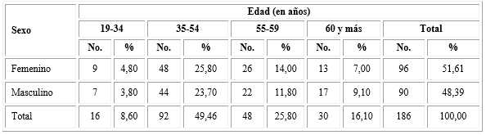

Tabla 2- Clasificación de los pacientes según su hábito alimentario
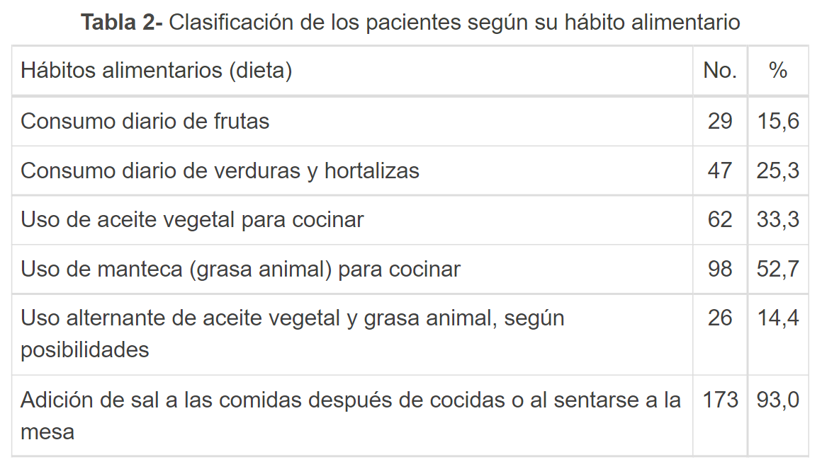
Fuente: cuestionario y score FINDRISC.
Tabla 3- Relación entre riesgo de diabetes mellitus tipo 2 y la calidad del hábito alimentario
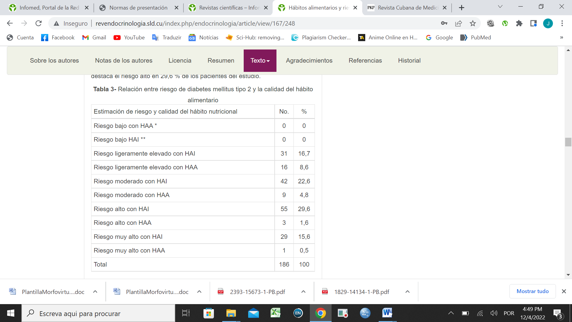

* HAA: hábitos alimentarios adecuados. ** HAI: hábitos alimentarios inadecuados.
Fuente: Score FINDRISC.

